LanguageCert Academic SELT
Kod rabatowy/promocyjny: D56759 (dla kandydatów rejestrujących się w Polsce)
C4163A (dla kandydatów rejestrujących się poza Polską)
INFORMACJE O EGZAMINIE
LanguageCert przeprowadza zatwierdzone przez brytyjskie Home Office Secure English Language Tests (egzaminy SELT) wymagane w procedurze uzyskania wizy do Wielkiej Brytanii, obejmujące wszystkie rodzaje wiz (pobyt, praca, nauka).
Kliknij tutaj, aby sprawdzić, który rodzaj egzaminu odpowiada Twoim wymaganiom wizowym: https://selt.languagecert.org/
LanguageCert Academic SELT to egzamin wielopoziomowy (obejmujący poziomy B1-C2 wg CEFR) opracowany dla użytkowników języka angielskiego jako obcego w celach akademickich (np. studia międzynarodowe, rekrutacja). Jest on przeprowadzany w wyznaczonych, bezpiecznych centrach egzaminacyjnych, aby spełnić wszystkie wymagania wizowe Home Office w Wielkiej Brytanii, umożliwiając kandydatom ubieganie się o wizę i aplikowanie na studia.

STRUKTURA EGZAMINU
Egzamin składa się z 4 części – słuchania, czytania, pisania (moduł pisemny) i mówienia (moduł ustny).
Możesz zaplanować obie części egzaminu tego samego dnia lub wykonać je oddzielnie w ciągu 14 dni. Słuchanie, czytanie i pisanie są zdawane jednocześnie i zajmują 2 godziny i 20 minut. Egzamin pisemny rozpoczyna się od słuchania (około 40 minut), po którym następuje test czytania (50 minut). Po przejściu do testu pisemnego (50 minut) nie ma już powrotu do testów słuchania i czytania.
Komponent ustny zajmuje 14 minut. Składa się z 4 zadań wykonywanych indywidualnie lub z administratorem egzaminu na żywo na komputerze. Wyniki są publikowane w ciągu 5 dni roboczych.
Przeznaczenie egzaminu: Rekrutacja na uniwersytet, wniosek o wizę studencką
Poziomy: B1-C2 CEFR (egzamin wielopoziomowy)
Moduły: 2 (pisemny i ustny)
Testowane umiejętności: 4 (słuchanie, czytanie, pisanie i mówienie)
Czas trwania modułów: pisemny – 2h20min, ustny – 14min

JAK SKORZYSTAĆ Z KODU RABATOWEGO/PROMOCYJNEGO
Kod rabatowy/promocyjny: D56759 (dla kandydatów rejestrujących się w Polsce)
C4163A (dla kandydatów rejestrujących się poza Polską)

Przejdź na tą stronę: https://www.languagecert.org/en/language-exams/english/languagecert-esol-selt/academic-selt
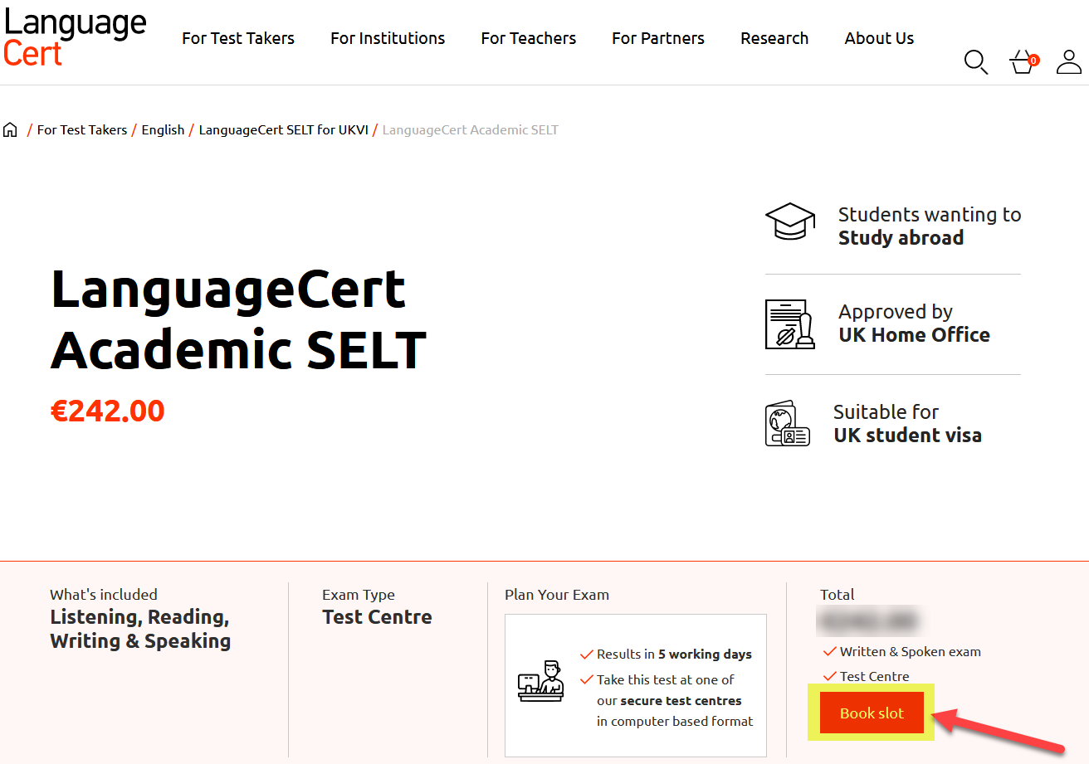
Klinkij Book slot
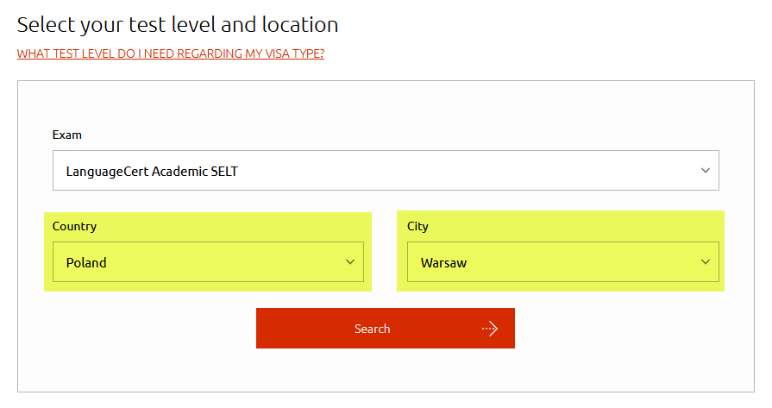
Zostaniesz poproszony/a o podanie kraju i miasta, w którym chcesz przystąpić do egzaminu SELT, Egzaminy SELT są przeprowadzane w bezpiecznych centrach egzaminacyjnych na całym świecie, wybierz kraj i miasto i kliknij Search
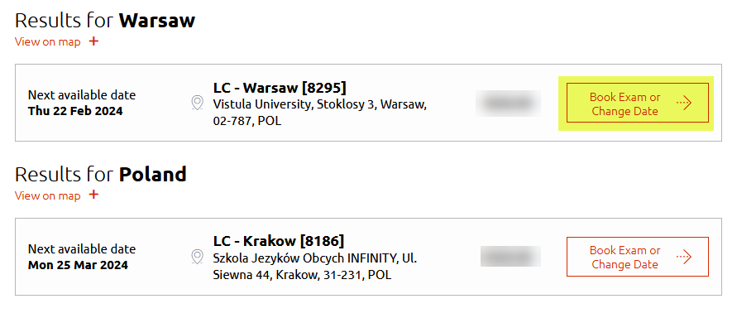
Zobaczysz dostępne daty egzaminów dla wybranego miasta i kraju, kliknij Book Exam or Change Date
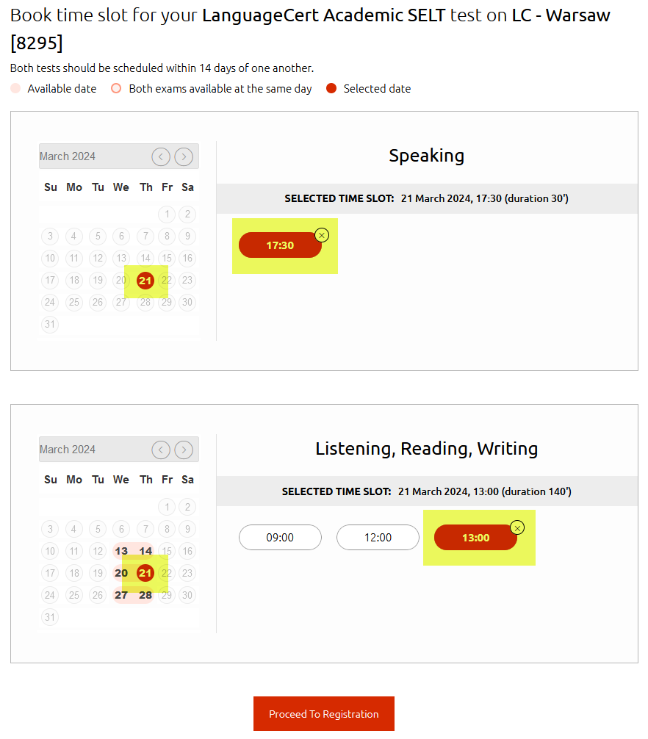
Możesz wybierać daty i godziny egzaminu z kalendarza, możesz przystąpić do całego egzaminu tego samego dnia lub wybrać oddzielne terminy na część Słuchania, Czytania i Pisania oraz Mówienia, ale w ciągu 14 dni od siebie. Kliknij Proceed to Registration
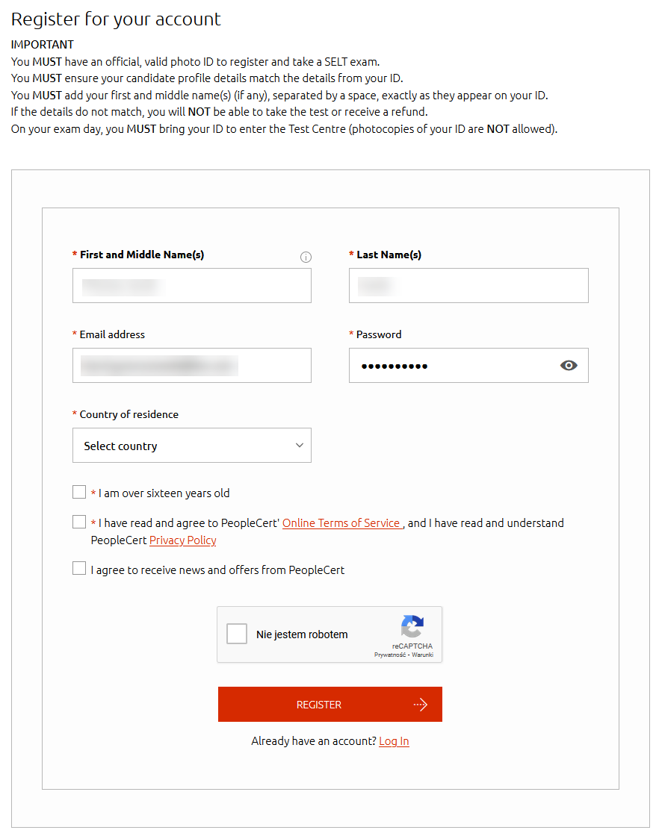
Uważnie przeczytaj informacje, zarejestruj się, utwórz swoje konto, wypełnij wszystkie wymagane informacje.
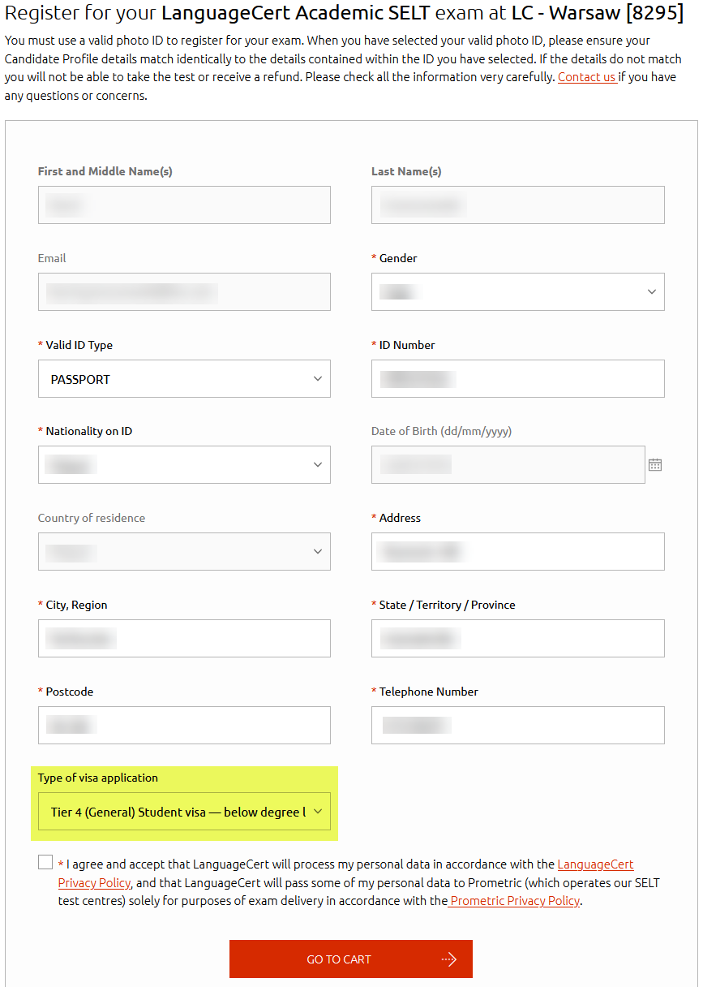
Podaj wszystkie wymagane informacje, upewnij się, że dane w Twoim profilu są zgodne z danymi w Twoim paszporcie lub innym ważnym dokumencie tożsamości wymaganym w procesie aplikacji o wizę. Kliknij GO TO CART
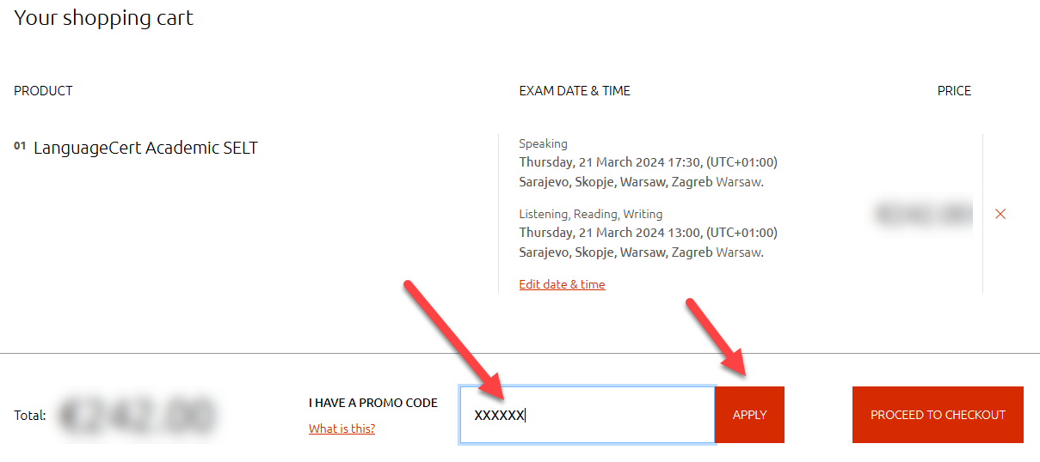
Wprowadź kod promocyjny i kliknij APPLY, Twój rabat zostanie naliczony. Kliknij PROCEED TO CHECKOUT
W trakcie płatności zostaniesz poproszony o wybór metody płatności (karta lub PayPal) i dokonanie płatności.
Twoja rejestracja zostanie potwierdzona e-mailem. Postępuj zgodnie z instrukcjami zawartymi w wiadomości e-mail, aby stawić się na czas w centrum egzaminacyjnym i zakończyć egzamin.
JAK BĘDZIE WYGŁĄDAŁ MÓJ RAPORT WYNIKÓW?
Kliknij tutaj aby zobaczyć przykładowy Raport Wyników: https://www.languagecert.org/en/language-exams/english/languagecert-esol-selt/-/media/dbd1756a8af24aae81b0a244e1bf172c.ashx

Więcej informacji: https://www.languagecert.org/en/language-exams/english/languagecert-esol-selt/academic-selt

Kod rabatowy/promocyjny: D56759 (dla kandydatów rejestrujących się w Polsce)
C4163A (dla kandydatów rejestrujących się poza Polską)

